LES BESOINS DES PLANTES

Compétence : Imaginer une expérience pour résoudre une question.

Situation : Laura et Léo ont vu en classe que les graines ont besoin d’eau pour germer mais les deux enfants se disputent. Laura pense que les graines ont aussi besoin de lumière alors que Léo pense que même sans lumière les graines pousseront.

Imagine une expérience qui te permettra de savoir qui des deux enfants a raison.

Sur la feuille suivante, fais un schéma soigné de tes expériences en utilisant une règle et un crayon de papier bien taillé et légende-le avec des flèches.

N’hésite pas à te documenter pour trouver comment faire.

Voici une liste de matériel dont tu pourrais avoir besoin. Attention, tout ce matériel ne sera pas nécessaire.

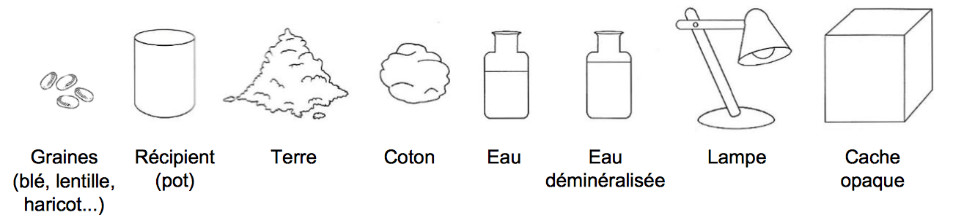

1er JOUR : Schéma des expériences

Avec lumière  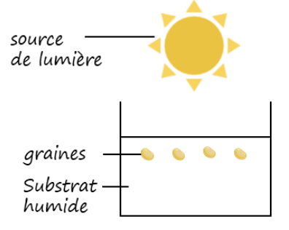  Le substrat peut être du coton ou de la terre. | Sans lumière  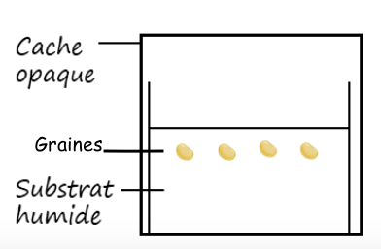  Opaque veut dire qui ne laisse pas passer la lumière.

6ème JOUR : Schéma des expériences

Avec lumière  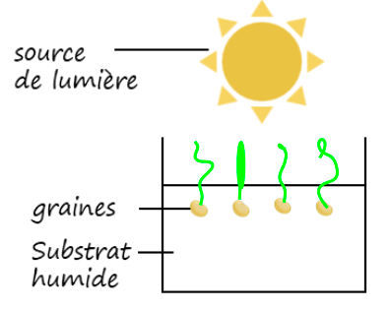 | Sans lumière  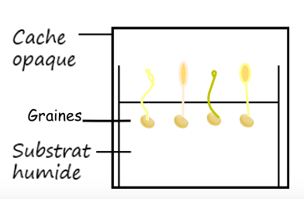

Vous avez tous remarqué que les graines dans l’obscurité ont germé plus vite qu’à la lumière mais elles sont restées jaunes alors que les graines exposées à la lumière sont devenues vertes.
En effet, les graines ont germé plus vite car elles cherchaient de la lumière.
Au bout d’un moment, elles vont mourir alors que les vertes vont continuer à se développer.

CONCLUSION :
Léo avait raison, pour germer, une graine a besoin d’eau mais pas forcément de lumière (dans la 2ème expérience, les graines ont quand même germé même si elles ne se sont pas développées de la même façon.)

